政府采购竞争性磋商文件

项目名称： 海门市现代农业产业示范园
农业废弃物处理中心设施设备采购项目

海门市公共资源交易中心印制
二○二○年七月十七日

地址:海门市长江南路777号 邮政编码：226100
南通政府采购网（南通市公共资源交易平台）：
http://zfcg.nantong.gov.cn
http://ggzyjy.nantong.gov.cn

目 录

第一部分 竞争性磋商公告
第二部分 磋商须知
第三部分 项目需求
第四部分 磋商程序和内容
第五部分 合同签订与验收付款
第六部分 质疑提出和处理
第七部分 响应文件组成

- 竞争性磋商公告
受海门市江海农业发展有限公司委托，南通欣诚建设科技项目管理有限公司就海门市现代农业产业示范园农业废弃物处理中心设施设备采购项目实施竞争性磋商方式组织采购。现公告如下：
一、项目名称：
项目名称：海门市现代农业产业示范园农业废弃物处理中心设施设备采购。
二、采购预算：
本项目最高限价为74万元，报价超过最高限价的为无效响应文件。
三、项目需求说明：
项目磋商文件详见附件，请仔细研究。
四、供应商资格要求
（一）符合政府采购法第二十二条第一款规定的条件，并提供下列材料：
1、法人或者其他组织的营业执照等证明文件，自然人的身份证明；
2、上一年度的财务状况报告（成立不满一年不需提供）；
3、依法缴纳税收和社会保障资金的相关材料；
4、具备履行合同所必需的设备和专业技术能力的证明材料（格式见招标文件附件）；
5、参加政府采购活动前3年内在经营活动中没有重大违法记录的书面声明（格式见招标文件附件）。
（二）本项目不接受联合体参与。
（三）本项目为施工招标。
五、磋商公告期限
自磋商公告在海门市城市发展集团网发布之日起5个工作日。
六、磋商保证金
1.本工程实行投标保证金集中管理。投标人必须按投标人须知确定的投标保证金金额在本工程开标前办理投标保证金缴纳手续，投标保证金有效期与投标有效期一致。各投标人必须以企业法人基本存款帐户办理保证金缴纳手续，否则不予接受。
1.1投标保证金的缴纳形式：现金,不接受转账、电汇、网银，银行电子保函、保险电子保函、本票等形式。

- 投标保证金的缴纳形式： 现金形式

- 标保证金金额：保证金为现金1.0 万元。
七、供应商磋商响应须知
1、获取磋商文件：自本公告在海门市城市发展集团网上（http://cfjt.haimen.gov.cn/）发布即可在公告附件中获取。
2、下载响应：凡有意参与本次磋商的，自本公告发布起即可在海门市城市发展集团网上下载响应 。
下载响应路径：供应商登录海门市城市发展集团网首页 “公告公示/招标公告”栏目找到该项目，进行下载操作。
供应商进行上述操作后，方可进行后续的制作、递交磋商响应文件等步骤。
3、制作磋商响应文件： 如果供应商无故不到现场递交纸质投标文件或者故意迟到，其投标文件将被拒绝。
4、纸质价格响应文件接收截止及评审时间、地点：
时间：2020年7月31 日 14 时30分 ，逾时，现场将不接受纸质文件 。
疫情期间只允许授权代表一人携带投标资料参加现场开标。
地点：海门市现代农业产业园管理办公室（海门市高新区智谷绿海园区内----岷江路北首、新336线北侧）；
投标人若找不到地点可以添加18862879922微信联系取得GPS定位图！
- 本磋商项目联系事项
对项目需求部分的询问、质疑请向采购人提出，由采购人负责答复。采购人方面
联系人：陈先生 电话：13773856078
对项目谈判文件其它部分的询问请向代理公司提出，
联系人：陆先生，联系电话：18862879922
九、响应文件制作要求：
详见磋商文件第七部分“响应文件组成”的具体要求。
十、竞争性磋商程序简介
供应商提交投标文件后，磋商小组审查响应供应商资格，符合资格的供应商接受磋商小组的各轮磋商。磋商结束后要求所有实质性响应的供应商在规定时间内提交最后报价（提交最后报价的供应商不得少于3家），磋商小组采用价格单因素法对提交最后报价的供应商的响应文件和最后报价进行评审，响应文件满足磋商文件全部实质性要求且以报价负最接近评标基准价的，为成交供应商。
附件:项目需求说明详见招标文件。
招标人： 海门市江海农业发展有限公司
招标代理： 南通欣诚建设科技项目管理有限公司
2020年7月21日

第二部分 磋商须知

本磋商文件由招标人解释。

1、本项目依据政府采购相关法律法规、南通市人民政府国有资产监督管理委员会、南通市公共资源交易管理办公室、通国资发（2018）310号文件第十条的规定：“企业采购单项或批量预算金额在50万元（含）以上200万元以下的项目，企业参照政府采购相关法律法规和规范性文件等规定，结合采购项目具体情况，可以依法选择公开招标以外的邀请招标、竞争性谈判、竞争性磋商、单一来源以及询价等方式采购”。
2、供应商在网上下载磋商文件后，应仔细检查磋商文件的所有内容，如对政府采购活动事项有疑问的，应向采购人或招标代理以书面形式提出，否则视同供应商理解并接受本磋商文件所有内容，并由此引起的损失自负。供应商不得在磋商结束后针对磋商文件所有内容提出质疑事项。
3、供应商应认真审阅磋商文件中所有的事项、格式、条款和规范要求等，如果供应商没有按照磋商文件要求提交响应文件，或者响应文件没有对磋商文件做出实质性响应，将被拒绝参与磋商。
二、磋商文件的澄清、修改、答疑
招标人可以对已发出的磋商文件进行必要的澄清或者修改，澄清或者修改的内容作为磋商文件的组成部分。澄清或者修改的内容可能影响响应文件编制的，招标人将在提交首次响应文件截止之日5日前，以网上公告书面形式通知所有接收磋商文件的供应商，不足5日的，应当顺延提交首次响应文件截止之日。
供应商由于对磋商文件的任何推论和误解以及招标人对有关问题的口头解释所造成的后果，均由供应商自负。
招标人可视情组织答疑会。
三、响应文件的编制和签署
供应商按“第七部分 响应文件组成”要求编制响应文件，自编目录并连续标注页码，不得将内容拆开。响应文件不得行间插字、涂改、增删，如修补错漏处，须经响应文件签署人签字并加盖公章。
四、价格响应文件的密封与递交（一正二副）
1、价格响应文件须单独密封，招标人将拒绝接收未按照谈判文件要求密封的响应文件。
2、响应文件接收截止时间前，投标人的法定代表人或授权代表须提供有效身份证原件、授权委托书与纸质价格响应文件。
五、响应文件电子文档的上传 (本项目不设电子文档的上传)
供应商在磋商截止时间前，必须自行将与响应文件中部分正本内容相同的电子文档上传至南通市公共资源交易网。具体操作详见“南通市公共资源交易>网办事指南>系统帮助>《南通市公共资源交易平台政府采购项目投标指引》”。
未上传响应文件电子文档的，磋商小组将拒绝接收价格响应文件。
上传响应文件的内容不清楚或不清晰的（含扫描件），造成无法评审磋商或部分影响评审磋商的，导致评审磋商差错的，责任由供应商自负。
六、报价准备
1、磋商结束后，供应商就所有内容进行最后报价，少报无效。
2、最后报价应包括本项目的全部费用 (含一切必须的辅助材料费用)及相关服务费等。
3、最后报价将作为磋商小组评定成交供应商的组成依据。
七、响应文件的递交时间
供应商必须在规定的响应文件接收截止时间前送达指定地点。招标人将拒绝接收在响应文件接收截止时间后递交的响应文件。
八、保证金
（一）须知
1.投标人必须按投标人须知确定的投标保证金金额在本工程开标前办理投标保证金（现金）缴纳手续，投标保证金有效期与投标有效期一致。
3 .开标结束后，保证金由招标代理或招标人统一办理中标人和未中标人的保证金退还事宜。如本项目招标中遇质疑，投诉，复议等特殊情况，保证金退还时间按相关规定执行。银行电子保函、保险电子保函形式缴纳的投标保证金按协议执行，无需办理退款手续。
3.1未中标单位的投标保证金在其定标后予以退还。
3.2中标单位的投标保证金在施工合同签订后5日内予以退还或转为履约保证金。中标通知书发出后7个工作日内中标人应向招标人递交履约保证金，否则招标人有权按中标人自动放弃中标资格处理。
4 .如投标人采用转账、电汇、网银形式缴纳的保证金，应充分考虑投标保证金从提交到入帐的时间风险，在投标截止日之前办理相关事项并再次确认是否已成功缴纳。如采用银行电子保函、保险电子保函形式缴纳的，在投标截止日之前须从电子保函服务支撑管理平台中确认是否生效。
5.投标人在投标有效期内撤回投标文件或被认定存在违法违规行为时，投标人的投标保证金不予退还或由被保险人发起理赔申请。中标通知书发出后，除不可抗力情况外，中标人出现下列情形之一的，招标人必须取消其中标资格，并不予退还其投标保证金或由被保险人发起理赔申请：
5.1放弃中标项目的；
5.2拒不按照招标文件的要求提交履约保证金的；
5.3不与招标人签订合同的，或者在签订合同时向招标人提出附加条件或者更改合同实质性内容的。
6.投标人（中标人）存在前款所述情形的，招标投标行政监督部门应当将其记入不良行为记录，在一年内其它政府投资项目的招标人可以据此不接受其投标。
（二）保证金的提交
投标人必须在本项目开标时随身携带提交。
（三）保证金退还
未成交供应商的保证金当场退还；成交人保证金在采购合同签订后转为履约保证金。
有下列情形之一的，保证金不予退还：
1、供应商在提交响应文件截止时间后撤回响应文件的；
2、供应商在响应文件中提供虚假材料的；
3、除因不可抗力或磋商文件认可的情形以外，成交供应商不与采购人签订合同的；
4、供应商与采购人、其他供应商或者交易中心恶意串通的；
5、磋商文件规定的其他情形。
已提交响应文件的供应商，在提交最后报价之前，可以根据磋商情况退出磋商。本中心应当退还退出磋商的供应商的保证金。
九、相关费用
供应商承担参与磋商可能发生的全部费用，招标文件资料费300元（投标时提交） 。
十、其他说明

中标供应商在领取中标通知书后30日内签订合同。

第三部分 项目需求
请供应商在网上报名前和制作响应文件时仔细研究项目需求说明。供应商不能简单照搬照抄采购单位项目需求说明中的技术、商务要求，必须作实事求是的响应。如照搬照抄项目需求说明中的技术、商务要求的，成交后供应商在同采购单位签订合同和履约环节中不得提出异议，一切后果和损失由成交供应商承担。如供应商提供的货物和服务同采购单位提出的项目需求说明中的技术、商务要求不同的，必须在《商务部分正负偏离表》和《技术部分正负偏离表》上明示，如不明示的视同完全响应。

A、采购项目内容特点与技术需求

1、实现农田残膜机械化收集，建立农田残膜初加工生产线及农药废弃包装物压包线，促进残膜及农药废弃包装物后期处理，完善资源回收系统；
2、薄膜清洗生产线300-500kg/h，形成约60-120mm的薄膜片，含水量≤5%；
3、农药废弃包装物处理3-4t/h；
4、电源：380V，三相，50HZ（由客户要求制造）；
5、工作人员：每班约2人；
6、耗电量：150Kw,实际需要70％=105kw；
7、用水量：约3-6t/h 可全部循环使用；
8、沉淀池：3个，每个4m×3m×2m(长宽深)。。

B、项目概况
农业废弃物回收处置中心是省级产业示范园2019年新建项目之一，是经海门市人民政府批准同意实施（海办文单[2019]878号），项目主要包括废弃农膜（药）包装物回收处理配置必要的回收利用设施设备，废旧农膜、废弃农药包装物回收全覆盖并得到集中处置或利用。
废弃农膜和农药包装物回收处理设备采购的最高限价74万元。
详见示范园农业废弃物处理中心项目设备配置清单一览表

C、安装方案、配置信息
（一）设备采购
废弃农膜处理包含收集、撕碎、清洗、脱水、压包等五个环节；废弃农药包装物处理包含收集、压包后交由有资质的公司进行无害化处理。（详见附表）
1、农膜废弃物收集系统
需配备拖拉机和农膜捡机，通过拖拉机带薄膜收集机械将室内、外农膜进行捡拾，然后统一放置农膜存放处。
2、农膜废弃物撕碎、清洗、脱水处理系统
该系统通过粉碎→搓洗→漂洗→脱水→中转仓的工艺流程，实现农膜资源化利用。需配皮带输送机、破碎机、搓洗上料机、漂洗池、螺旋上料机、卧式脱水机、风送料仓、电气控制箱等设备。
（1）在农膜收集处，通过人工捡拾、抖动掉收集过程中残留在农膜中其他杂物（如：砖头、铁片类）放至输送带上，通过输送带将农膜输送至粉碎机中进行农膜粉碎；
（2）粉碎后农膜进入搓洗上料机中，在搓洗上料机中通过摩擦的方式对粉碎后农膜进行初清洗；
（3）经过初步清洗过的农膜再进入清洗槽中进行二次清洗；
（4）漂洗结束后，将漂洗过的物料输送到脱水机中进行脱水；
（5）通过风送方式将脱水过的物料吹至风料仓。
3、压包系统
为便于运输及降低处理农膜废弃物中的运输成本，对烘干后废弃农膜通过固定性压包机进行压包处理。
本项目处理过程无任何废渣、废水排出，不对周边产生二次污染，确保项目区范围内农业面源污染问题得到全面治理的目标，为园区内废弃农膜（药）包装物的处理提供有利条件。
本项目按每小时处理农膜300-500kg，每小时压包废弃农药包装物3-4吨设计。因农作物的季节性明显，农膜废弃物集中在某一段时期内产生，故该区应分为农膜废弃物堆放区、初加工生产区（含中转及压包功能）、压包后存放区进行布局。详见布局图：
现代农业园区农膜回收处理中心设备流水线布布局图

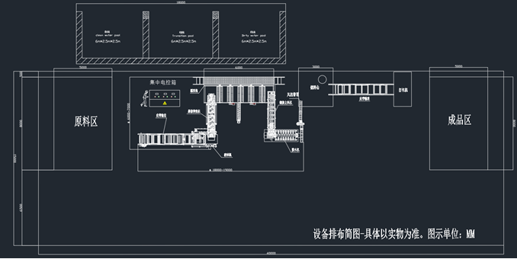
附表：
示范园农业废弃物处理中心设备配置清单一览表
序号 | 名称 | 数量 | 最高  限价 （万元） | 参数要求 | 图例（仅供参考）
1 | 拖拉机 | 1 | 4.5 | 发动机功率：50马力；轮式、四驱；轴距：1536mm；轮距（前轮/后轮）：前后等轮距，1020mm；最小离地间隙：200mm，变速箱前端面至后驱动轴轴心线的水平距离：724mm； 最小使用质量：1400kg；变速箱齿轮副轴孔中心距：80.5mm；  配重（前/后）：0/100kg；档位数（前进+倒退）：8+2；  动力输出轴转速：540/760r/min。 | 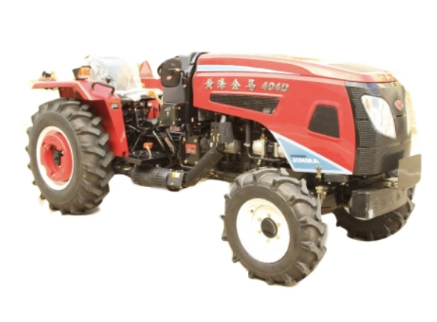
2 | 薄膜收集机 | 1 | 3.5 | 外形尺寸（长×宽×高）：2820×1650×1490mm；配套动力kW（马力）：33.1～40.4（45～55）；结构形式：双升运链锥轴自卸式；工作幅宽：1250mm；捡拾深度：150-200mm；纯工作小时生产率（亩/小时）：5.7～9.3。 | 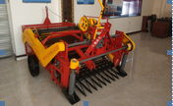
3 | 皮带输送机 | 1 | 2 | 电机功率：2.2kw；皮带宽度：600mm，皮带长度：5000mm，皮带厚度：5mm，皮带材质：PVC 复合材料；输送机高度可调，底角配万向轮。 | 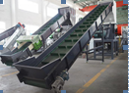
4 | 破碎机 | 1 | 11 | 电机功率：45kw； 筛网尺寸：φ120mm；主轴直径：φ580mm，主轴长度：800mm；旋转刀片数量：10 片（5 爪）， 固定刀片数量：4 片，刀片材质：SKD11；电动开盖，方便更换刀具；配备安装检修平台。 | 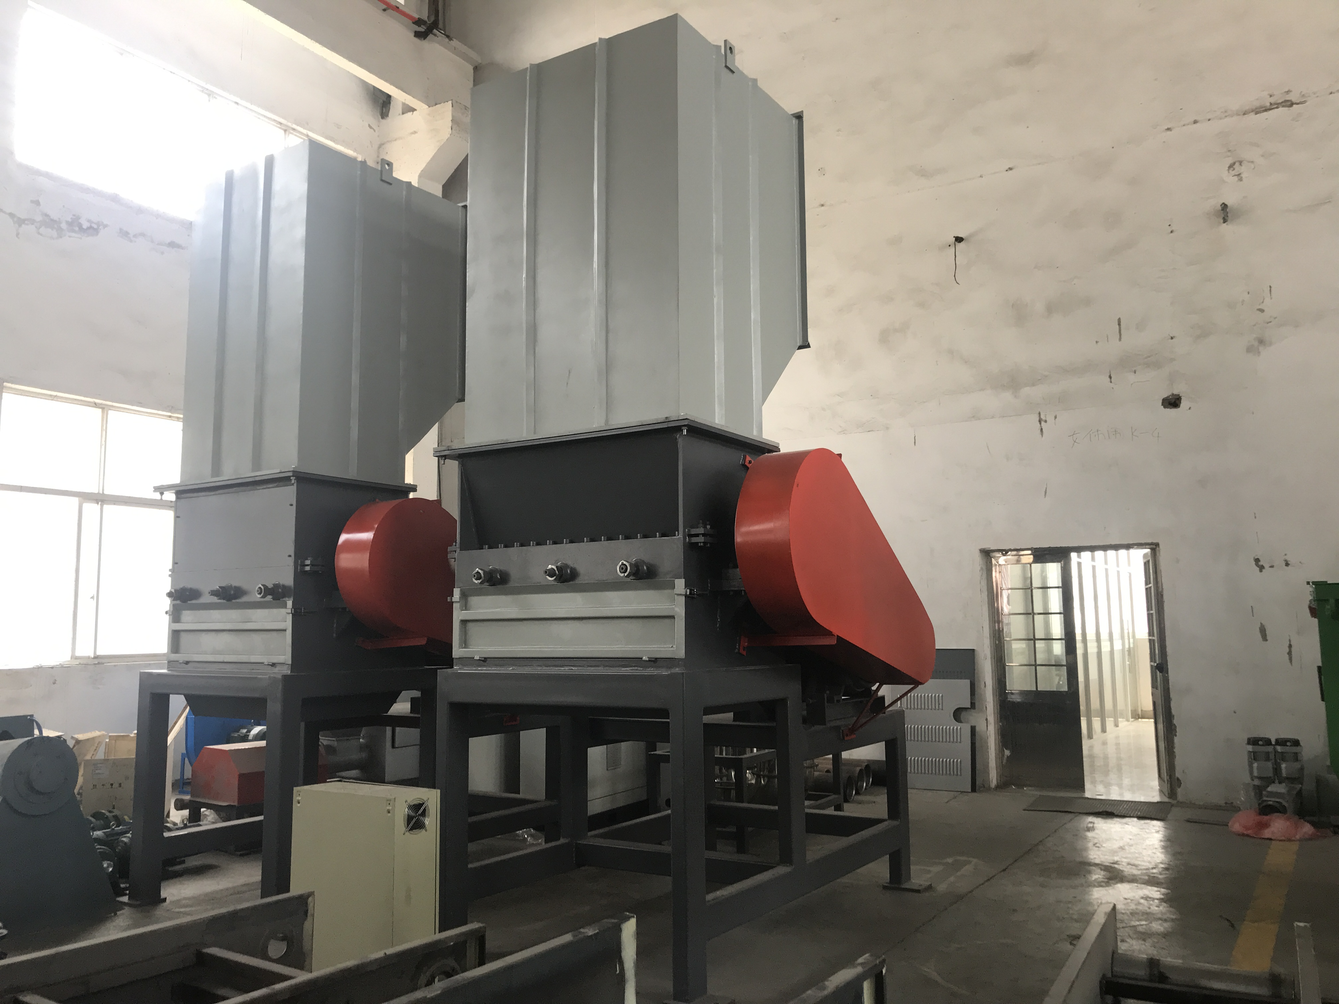
5 | 摩擦搓洗上料机 | 1 | 6 | 主轴旋转直径：Φ400mm；有效长度：4000mm；电机功率：22KW；叶片厚度：6mm；转子速度：750rpm；筛网厚度：2mm；与料接触的部件均为不锈钢制成 | 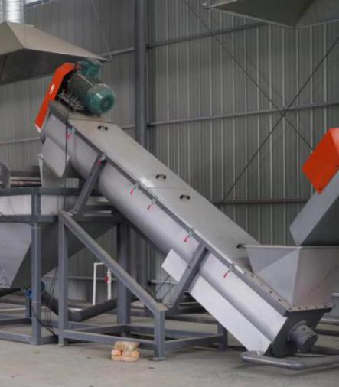
6 | 沉淀漂洗池 | 1 | 15 | 有效长度：6000mm， 宽度1300mm；漂洗辊数量：5；漂洗辊电机：2.2kw*2,底部排污电机功率：2.2kw， 提升排污电机：2.2kw；与料接触部分均采用不锈钢制成；配置平台，扶梯。 | 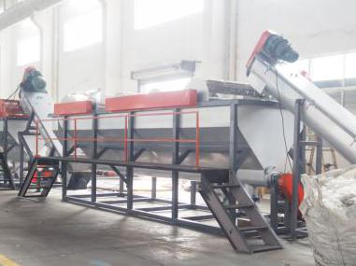
7 | 螺旋上料 | 1 | 3 | 有效长度：4000mm；电机功率：4kw；转子直径：φ380mm;叶片厚度：5mm 筒体厚度 3mm;与物料接触部分为不锈钢制作。 | 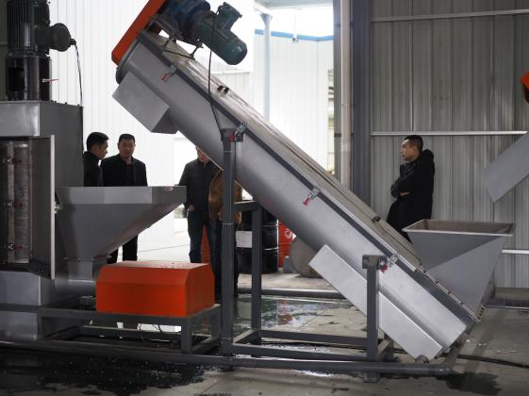
8 | 卧式脱水机 | 1 | 9 | 电机功率：45kw;转子直径：Φ650mm*1500mm；叶片厚度：10mm；电机转速：1500rpm；筛孔直径：3mm；筛网厚度：2mm；脱水机滚筒板厚度：20mm；主轴全部由碳钢制成，每个叶片的顶部均配备有不锈钢块，磨损后可更换。与物料接触部分为不锈钢制作。 | 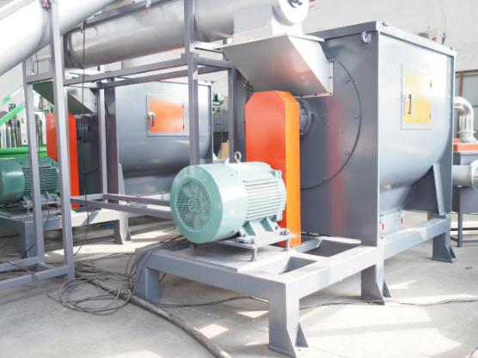
9 | 料仓 | 1 | 1.5 | 尺寸：3*3*3m；材质：0.5mm镀锌压型彩钢，配备出风口，有观望口及出料口，同时与脱水机连接及后序工序配套。 | 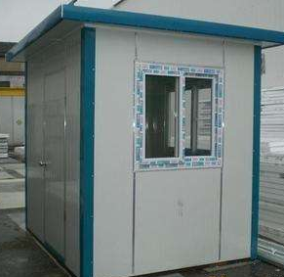
10 | 电控箱 | 1 | 2.5 | 接触器：西门子；ABB变频器；继电器：正泰，一般开关：正泰，断路器:正泰。 | 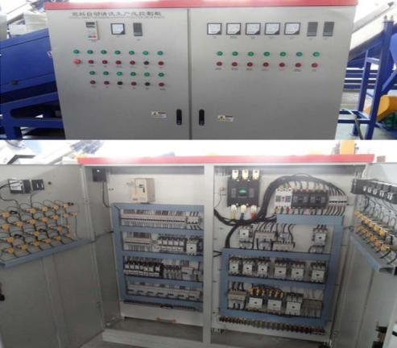
11 | 输送带 | 1 | 2 | 电机功率：2.2kw；皮带宽度：600mm，皮带长度:5000mm，皮带厚度：5mm，皮带材质：PVC 复合材料；输送机高度可调，底角配万向轮。 | 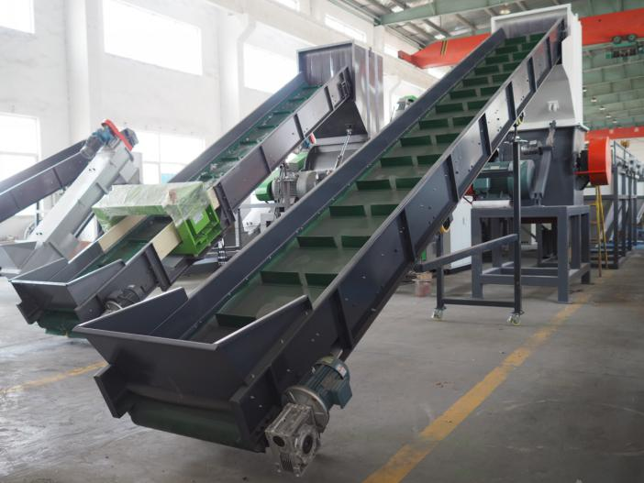
12 | 塑料打包机 | 1 | 14 | 外形尺寸（长×宽×高）：6760×1525×2140mm；  主油缸：Φ200mm；包重：≥500kg/包；产量3~4吨/小时；主电机≥22kw；料口≥1200mm；包型1500×1100×850mm。 | 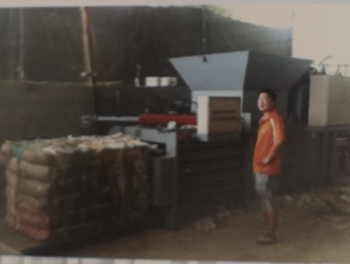

（二）废弃农药包装物
废弃农药包装物通过集中收集后用包装袋包装后统一委托有资质的处置中心进行无害化处理。

第四部分 评审程序和内容

一、招标人组织磋商活动
1、成立竞争性磋商小组。竞争性磋商小组由采购人代表和评审专家共3人以上单数组成，其中评审专家人数不得少于竞争性磋商小组成员总数的2/3。采购人不得以评审专家身份参加本部门或本单位采购项目的评审。本中心人员不得参加本机构代理的采购项目的评审。
超过公开磋商限额额标准的项目，竞争性磋商小组应当由5人以上单数组成。
采用竞争性磋商的政府采购项目，评审专家应当从政府采购评审专家库内相关专业的专家名单中随机抽取。技术复杂、专业性强的竞争性磋商采购项目，通过随机方式难以确定合适的评审专家的，经主管预算单位同意，可以自行选定评审专家。技术复杂、专业性强的竞争性磋商采购项目，评审专家中应当包含1名法律专家。
2、竞争性磋商小组的职责：
评审专家应当遵守评审工作纪律，不得泄露评审情况和评审中获悉的商业秘密。
磋商小组在评审过程中发现供应商有行贿、提供虚假材料或者串通等违法行为的，应当及时向财政部门报告。
评审专家在评审过程中受到非法干涉的，应当及时向财政、监察等部门举报。
磋商小组成员应当按照客观、公正、审慎的原则，根据磋商文件规定的评审程序、评审方法和评审标准进行独立评审。未实质性响应磋商文件的响应文件按无效响应处理，磋商小组应当告知提交响应文件的供应商。
磋商文件内容违反国家有关强制性规定的，磋商小组应当停止评审并向采购人或者采购代理机构说明情况。
3、竞争性磋商小组成员的义务：
遵纪守法，客观、公正、廉洁地履行职责；根据采购文件的规定独立进行评审，对个人的评审意见承担法律责任；参与评审报告的起草；配合采购人、招标人答复供应商提出的质疑；配合财政部门的投诉处理和监督检查工作。
二、供应商的法定代表人或授权人须持身份证准时参加磋商。
三、评审程序、内容
1、磋商小组应当对响应文件进行评审，并根据磋商文件规定的程序、评定成交的标准等事项与实质性响应磋商文件要求的供应商进行磋商。未实质性响应磋商文件的响应文件按无效处理，磋商小组应当告知有关供应商。
磋商小组在对响应文件的有效性、完整性和响应程度进行审查时，可以要求供应商对响应文件中含义不明确、同类问题表述不一致或者有明显文字和计算错误的内容等作出必要的澄清、说明或者更正。供应商的澄清、说明或者更正不得超出响应文件的范围或者改变响应文件的实质性内容。
磋商小组要求供应商澄清、说明或者更正响应文件应当以书面形式作出。供应商的澄清、说明或者更正应当由法定代表人或其授权代表签字或者加盖公章。由授权代表签字的，应当附法定代表人授权书。供应商为自然人的，应当由本人签字并附身份证明。
2、磋商小组所有成员应当集中与单一供应商分别进行磋商，并给予所有参加磋商的供应商平等的磋商机会。
3、在磋商过程中，磋商小组可以根据磋商文件和磋商情况实质性变动采购需求中的技术、服务要求以及合同草案条款，但不得变动磋商文件中的其他内容。实质性变动的内容，须经采购人代表确认。
对磋商文件作出的实质性变动是磋商文件的有效组成部分，磋商小组应当及时以书面形式同时通知所有参加磋商的供应商。
供应商应当按照磋商文件的变动情况和磋商小组的要求重新提交响应文件，并由其法定代表人或授权代表签字或者加盖公章。由授权代表签字的，应当附法定代表人授权书。供应商为自然人的，应当由本人签字并附身份证明。
4、磋商文件能够详细列明采购标的的技术、服务要求的，磋商结束后，磋商小组应当要求所有实质性响应的供应商在规定时间内提交最后报价，提交最后报价的供应商不得少于3家。
磋商文件不能详细列明采购标的技术、服务要求，需经磋商由供应商提供最终设计方案或解决方案的，磋商结束后，磋商小组应当按照少数服从多数的原则投票推荐3家以上供应商的设计方案或者解决方案，并要求其在规定时间内提交最后报价。
5、最后报价是供应商响应文件的有效组成部分。
6、已提交响应文件的供应商，在提交最后报价之前，可以根据磋商情况退出磋商。采购人、本中心应当退还退出磋商的供应商的保证金。
磋商时间由磋商小组掌握。

- 评审方法--价格单因素法
以所有有效报价的平均价为评标基准价，以报价负最接近评标基准价的为中标候选人。
经磋商确定最终采购需求和提交最后报价的供应商后，由磋商小组采用价格单因素法对提交最后报价的供应商的响应文件和最后报价进行评审。
评审时，磋商小组各成员应当独立对每个有效响应的文件进行评审。
（一）审查响应文件的有效性、完整性、响应程度
1、要求的保证金是否已提供；
2、网上是否上传响应文件;
3、供应商资格是否符合;
4、响应文件是否完整；
5、响应文件是否恰当地签署；
6、是否作出实质性响应（是否有实质性响应，只根据响应文件本身，而不寻求外部证据）；
7、是否有计算错误。
（二）误差纠正
1、如果单价汇总金额与总价金额有出入，以单价金额计算结果为准；
2、单价金额小数点有明显错位的，应以总价为准；
3、若文件大写表示的数据与数字表示的有差别，以大写表示的数据为准。
（三）出现下列情形之一的，作无效响应处理
1、未按照磋商文件规定要求签署、盖章的；
2、未完整上传响应文件电子文档的,或上传的文件打不开的；
3、不具备磋商文件中规定的资格要求的；
4、响应报价超出预算的；
5、不符合法律、法规和磋商文件中规定的其他实质性要求的。

（四）出现下列情形之一的，磋商失败
1、符合条件的供应商或者对磋商文件作实质响应的供应商不足3家的；
2、出现影响采购公正的违法违规行为的；
3、供应商的最后报价均超过了采购预算，采购人不能支付的；
4、因重大变故，采购任务取消的。
除资格性检查认定错误、分值汇总计算错误、分项评分超出评分标准范围、客观分评分不一致、经磋商小组一致认定评分畸高、畸低的情形外，采购人、采购代理机构不以任何理由组织重新评审。采购人、采购代理机构发现磋商小组未按照磋商文件规定的评审标准进行评审的，重新开展采购活动，并同时书面报告本级财政部门。

五、评标办法
本项目采用价格单因素法，即在满足本招标文件实质性相关指标要求前提下，按照本招标文件中规定的最高限价之内，以所有有效报价【现场最终（后）报价】的算术平均值为评标基准价，以投标报价负接近评标基准价的为第一中标候选人。
同时，本项目投标人还应提供中标设备2年内（以验收合格交付使用之日起计算）的免费保修期和超过2年后设备终身的有偿维修书面承诺。

六、变更为其他方式采购的情形
提交响应文件截止时间时参加磋商的供应商不足3家的，及磋商中出现符合专业条件的供应商或对磋商文件作实质响应的供应商不足3家，除采购任务取消外，磋商人视情采取其他方式采购。磋商文件中对供应商资质、技术等要求，将作为其他方式采购的基本要求和依据。原已经参加磋商并符合要求的供应商，根据自愿原则，参加其他方式采购。
七、出现下列情形之一的，竞争性磋商采购活动终止，发布项目终止公告并说明原因，重新开展采购活动：
（一）因情况变化，不再符合规定的竞争性磋商采购方式适用情形的；
（二）出现影响采购公正的违法、违规行为的；
（三）在采购过程中符合要求的供应商或者报价未超过采购预算的供应商不足3家的（市场竞争不充分的科研项目，以及需要扶持的科技成果转化项目除外）。

八、成交通知
成交结果在海门市城市发展集团网公告，公告期限为7个工作日。《中标通知书》一经发出，采购人改变成交结果，或者成交供应商放弃成交的，各自承担相应的法律责任。《中标通知书》是采购合同的组成部分。

第五部分 合同签订与验收付款
合同格式在南通公共资源交易平台“海门分中心-办事指南”下载或自拟。
一、成交供应商和采购单位在接到《中标通知书》后10日内签订合同。合同签订后成交供应商方可履约（履约期为50天），否则引起的一切后果由成交人自行承担。纸质合同一式四份，采购人、供应商各二份；所签合同不得对采购文件作实质性修改。采购单位不得向成交供应商提出不合理的要求作为签订合同的条件，不得与成交供应商私下订立背离采购文件实质性内容的协议。
二、采购人按合同约定积极配合成交供应商履约，成交供应商履约到位后，请以书面形式向采购单位提出验收申请，采购人接到申请后原则上在5个工作日内及时组织相关专业技术人员，必要时邀请有关部门和专家共同参与验收，并出具验收报告，验收合格的原则上15个工作日内支付相应款项：项目竣工后支付至合同价的60%，通过专家组验收后支付至合同价的80%，通过审计后支付至审定价的95%，余款待回访期满后结清（不计利息）。
三、采购人故意推迟项目验收时间的，与成交供应商串通或要求成交供应商通过减少货物数量或降低服务标准的，在履行合同中采取更改配置、调换物品等手段的，要求成交供应商出具虚假发票或任意更改销售发票的，谋取不正当利益的，承担相应的法律责任。
四、成交供应商出现违约情形，应当及时纠正或补偿；造成损失的，按合同约定追究违约责任；发现有假冒、伪劣、走私产品、商业贿赂等违法情形的，应由采购人移交工商、质监、公安等行政执法部门依法查处。

第六部分 质疑提出和处理
一、质疑的提出
(一)质疑人的身份要求
1.质疑人必须是直接参加本次招标活动的当事人。
2.未参加投标活动的供应商或在投标活动中自身权益未受到损害的供应商所提出的质疑不予受理。
(二)质疑提出的格式要求
1.质疑必须按《政府采购法》、《政府采购法实施条例》及《江苏省政府采购供应商监督管理暂行办法》的相关规定提交，质疑实行实名制，不得进行虚假、恶意质疑，未按上述要求提交的质疑函，招标人有权不予受理。
2.质疑函应包括：
（1）质疑投标人的名称、地址、邮编、联系人及联系电话；
（2）具体、明确的质疑事项及明确的请求；
（3）质疑的事实依据和必要的法律依据；
（4）提起质疑的日期；
（5）认为自己合法权益受到损害或可能受到损害的相关证据材料；
（6）质疑函应当署名：质疑人为自然人的，应当由本人签字并附有效身份证明；质疑人为法人或其他组织的，应当由法定代表人签字并加盖单位公章（质疑人为联合体的，则联合体各方法定代表人均须签字并加盖单位公章），未按要求签字和盖章的为无效质疑，招标人将不予受理。质疑人委托代理质疑的，应当向招标人提交授权委托书，并载明委托代理的具体权限和事项。
3.质疑函需遵循的原则：
提出质疑时，必须坚持“谁主张，谁举证”、“实事求是”的原则，不能臆测。属于须由法定部门调查、侦查或先行作出相关认定的事项，质疑人应当依法申请具有法定职权的部门查清、认定，并将相关结果提供给招标人。招标人不具有法定调查、认定权限。
（三）质疑提出的时效要求
1.投标人认为采购文件、采购过程和采购结果使自己的权益受到损害的，可以在知道或应知其权益受到损害之日起七个工作日内，以书面形式向采购人提出质疑。上述应知其权益受到损害之日，是指：
（1）对可以质疑的采购文件提出质疑的，为收到采购文件之日或者采购文件公告期限届满之日；
（2）对采购过程提出质疑的，为各采购程序环节结束之日；
（3）对中标或者成交结果提出质疑的，为中标或者成交结果公告期限届满之日。
投标人认为采购文件使自己的权益受到损害的，可以按照招标公告第八项要求向采购人提出质疑；投标人认为采购过程和采购结果使自己的权益受到损害的，可以以书面形式向采购人提出质疑。
2.投标人应在法定质疑期一次性提出针对同一采购程序环节的质疑。
二、《质疑函》的受理和答复
1. 招标人收到质疑函后，将对质疑的形式和内容进行审查，如质疑函内容、格式不符合规定，将告知质疑人进行补正。
2. 质疑人应当在法定质疑期限内进行补正并重新提交质疑函，拒不补正或者在法定期限内未重新提交质疑函的，为无效质疑，将不予受理。
3.采购人或采购代理机构答复供应商质疑应当采用书面方式并依法送达，质疑供应商或其委托代理人拒绝签收的视为已经送达。
三、质疑处理
1. 质疑成立的处理
（1）对于内容、格式符合规定的质疑函，招标人在收到投标供应商的书面质疑后七个工作日内作出书面答复，但答复的内容不得涉及商业秘密。
（2）对采购文件提出的质疑，依法通过澄清或者修改可以继续开展采购活动的，澄清或者修改采购文件后继续开展采购活动；否则应当修改采购文件后重新开展采购活动。
（3）对采购过程、中标或者成交结果提出的质疑，合格供应商符合法定数量时，可以从合格的中标候选人中另行确定中标、成交供应商的，应当依法另行确定中标供应商；否则应当重新开展采购活动。
质疑答复导致中标、成交结果改变的，采购人或者采购代理机构应当将有关情况书面报告本级财政部门。
2.质疑不成立的处理
若质疑不成立，或者未对中标、成交结果构成影响的，继续开展采购活动。
3.虚假质疑的处理
（1）投标人提出书面质疑必须有理、有据，不得恶意质疑或提交虚假质疑。否则，一经查实，招标人有权依据政府采购的有关规定，报请政府采购监管部门对该投标人进行相应的行政处罚。
（2）在江苏省范围内一年累计三次以上质疑，均查无实据的供应商将按失信行为记入该注册供应商诚信档案中。

第七部分 响应文件组成

投标资料目录
序号 | 招标文件要求 | 证明材料名称 | 响应文件位置 | 说 明
1 | 关于资格的声明函 |  | 第 页 | 见附件
2 | 法定代表人身份证明书 |  | 第 页 | 见附件
3 | 授权委托书 |  | 第 页 | 法定代表人参加投标的可不提供
4 | 授权代表身份证复印件 |  | 第 页 | 法定代表人参加投标的，提供法定代表人身份证复印件
5 | 授权代表为投标企业正式人员证明 | 须提供用工合同复印件及为其缴纳的社保证明材料 | 第 页 | 法定代表人参加投标的可不提供
6 | 营业执照 |  | 第 页
7 | 依法缴纳税收和社会保障资金的相关材料 |  | 第 页
8 | 具备履行合同所必需设备和专业技术能力 |  | 第 页 | 见附件
9 | 参加政府采购活动前三年内在经营活动中没有重大违法记录的书面声明 |  | 第 页 | 见附件
10 | 上一年度的财务状况报告（成立不满一年无需提供） |  | 第 页
11 | 对投标供应商其他要求的证明文件 |  | 第 页
12 | 已缴纳保证金的相关证明 |  | 第 页
13 | 诚信承诺函 |  | 第 页 | 见附件
14 | 技术部分正负偏离表 |  | 第 页 | 若有，格式见附件
15 | 商务条款响应及偏离表 |  | 第 页 | 若有，格式见附件
16 | 售后服务书面承诺 |  | 第 页 | 格式见附件
17 | 投标人认为需要提交的其他资料 |  | 第 页
价格响应文件 |  | 须单独密封 |  | 见附件

注：《授权书》及相关《承诺函》、《价格响应文件》等格式详见附件。

附件：
关于资格的声明函

：
我公司认真对照招标公告，符合贵方提出的资格要求，自愿报名参加投标，并保证提供的资料文件是准确的和真实的。提供虚假材料的愿意承担相应的法律责任。
附：公司投标之前3年内有无受各级管理部门的处分或处罚（含其授权服务的子公司、分公司等），如果不主动填报而被事后发现的，将取消其投标资格，并按有关规定从重处理；没有受处罚的投标人，要填写“没有受到任何处罚”，此表不能空白。
时 间 | 受处理的原因  （如在政府采购活动中受处理的，注明采购项目名称及处理原因） | 处理的内容  （如受到禁止一段时期参加某种项目的政府采购活动的，要说明解禁时间） | 备 注

法定代表人身份证明

先生/女士： 现任我单位 职务，为法定代表人，特此证明。
身份证号码：

注：提供法定代表人的身份证复印件盖公章

授权委托书

本授权书声明：____________（供应商名称）授权________________（被授权人的姓名）为我方就 （项目编号）项目采购活动的合法代理人，以本公司名义全权处理一切与该项目采购有关的事务。
本授权书于______年____月____日起生效，特此声明。
代理人（被授权人）：_______________________

单位名称：_____________________________________

授权单位盖章：_________________________________

单位名称：_____________________________________

地址：_____________________________________

日期：

附代理人身份证复印件

履行合同所必需的设备和专业技术能力承诺函

：
我单位 （供应商名称）郑重承诺：
贵方组织的 (项目名称）， (项目编号），我单位 (在下划线上如实填写：有或没有）履行合同所必需的设备和专业技术能力。

承诺人：（公章）
年 月 日

售后服务承诺函

：
我单位 （供应商名称）郑重承诺：
贵方组织的 (项目名称）， (项目编号），我单位承诺在：本项目提供中标设备后 年内（以验收合格交付使用之日起计算）负责免费保修，并且在贵方通知后 天内完成修复；同时承诺超过 年后负责设备终身的有偿维修服务 。

承诺人：（公章）
年 月 日

参加政府采购活动前 3 年内在经营活动中没有重大违法记录和失信记录的书面声明

声 明

我公司郑重声明：参加本次政府采购活动前 3 年内，我公司在经营活动中没有因违法经营受到刑事处罚或者责令停产停业、吊销许可证或者执照、较大数额罚款等行政处罚。
在投标截止时间节点，没有被“信用中国”（www.creditchina.gov.cn）、“中国政府采购网”（www.ccgp.gov.cn）、“信用江苏”（www.jscredit.cn/index.htm）网站列入失信被执行人、重大税收违法案件当事人名单、政府采购严重违法失信行为记录名单。

供应商名称（公章）：
授权代表签字：__________________
日期：______年 月 日

技术部分正负偏离表

投标人全称（加盖公章）：
序号 | 招标要求 | 投标响应 | 超出、符合或偏离 | 原因
法定代表人或授权代表签字：

注：1、若有可以按照基本技术要求详细填列。
2、行数不够，可自行添加。

商务部分正负偏离表

投标人全称（加盖公章）：
项目 | 招标文件要求 | 是否响应 | 投标人的承诺或说明
质保期
售后技术服务要求
交货时间 | 合同签订后 天内
交货方式
交货地点
付款方式
投标货币
备品备件及耗材等要求
其他

法定代表人或授权代表签字：

注：1、若有可以按照基本技术要求详细填列。
2、行数不够，可自行添加。

诚信承诺函
：
我单位参与贵单位组织的 （项目名称及编号）的投标，我单位慎重作出以下承诺：
1.我单位参与本项目投标，提交的投标文件包括资格审查材料均真实可信。证件及有关附件是真实的，绝无提供虚假材料行为。
2.我单位参与本项目投标绝无借资质、挂靠行为。
3.本项目授权代表为本单位正式员工。
4.我单位遵守国家廉政相关规定，无失信、行贿等不良行为。
5.我单位参与本项目投标绝无串标、围标等行为。
6.我单位在参加政府采购活动前三年内，在经营活动中没有重大违法记录。
7.如中标，我单位在中标公示结束后3天内领取中标通知书。
8.如中标，我单位将按照招标文件规定并在中标通知书规定的时限内与采购单位签订合同。
9.如中标，我单位将按照招标文件规定以及投标文件中承诺的相关事项向招标人提供完整相关证明材料或配合采购人做好相关工作。
若我单位未能兑现以上承诺，愿意放弃本项目中标资格，愿意放弃收回本项目全部投标保证金的权利，愿意被招标人列入政府采购黑名单1-3年，愿意接受招标人和监管部门的其它处罚，并愿意承担因违反上述承诺内容所引发的一切责任与后果。
投标人（盖公章）：
法定代表人或授权代表（签字）：
年 月 日

开 标 一 览 表
投标人全称 ： 项目名称：农业废弃物处理中心设施设备采购项目
序号 | 建设内容 | 数量 | 全费用报价（万元） | 备 注
1 | 拖拉机 | 1套
2 | 农膜收集机械 | 1套
3 | 皮带输送机（送料） | 1套
4 | 破碎机 | 1套
5 | 搓洗上料机 | 1套
6 | 漂洗池 | 1套
7 | 螺旋上料机 | 1套
8 | 卧式脱水 | 1套
9 | 风送料仓 | 1套
10 | 电气控制箱 | 1套
11 | 皮带输送机（出料） | 1套
12 | 塑料压缩机 | 1套
合计人民币大写：
全费用合价：是指包括完成本项目的全部费用（包括但不限于一切材料、设备，生产、运输到工程现场制作、安装、施工，管理费、差旅费、住宿费、利润、税金等在内的所有费用，招标人不再支付其他任何费用）。
投标单位全称：（公章 ） 法定代表人（授权代表）签名或盖章： 年 月 日

以下内容为开标时现场填写：
现场最后（终）报价：
大写：
小写：
签字：
日期： 2020年 月 日
填写说明：
1、开标一览表（含附表）密封后放在价格标中。
2、开标一览表（含附表）必须加盖投标单位公章（复印件无效）。
3、现场最后（终）报价后比原投标报价降低的部分将按比例分摊到含附表的各分项子目中。

